**Методы проектирования и разработки**

В отделе Учебного управления, Центре качества образования, собственные разработки отсутствуют.

Для разрабатываемого проекта в качестве метода проектирования было выбрано структурное проектирования, т.к. для более эффективной разработки проекта и его последующего поддержания необходимо четко структурировать и разбить на модули программу, а также разбить все поставленные задачи на более маленькие для удобства их решения.

В качестве метода разработки была выбрана инкрементная модель разработки, т.к. в последствии выполнения проекта и после его выполнения может потребоваться расширить возможности ПО не затрагивая основные функции ПО. Пример использования инкрементной модели показаны на рисунке 1 и рисунке 2. На рисунке 1 представлена часть ПО для просмотра списка студентов, а на рисунке 2 представлена эта же часть ПО, но с расширенным функционалом.

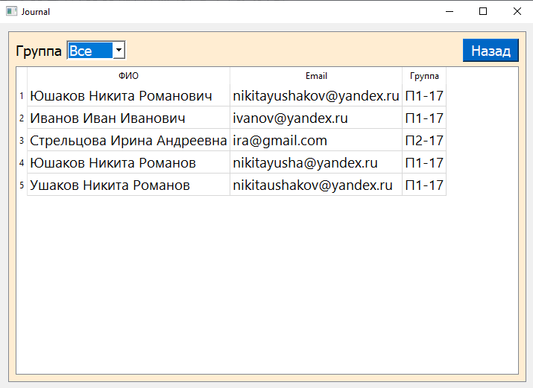

Рисунок 1. До добавления функционала

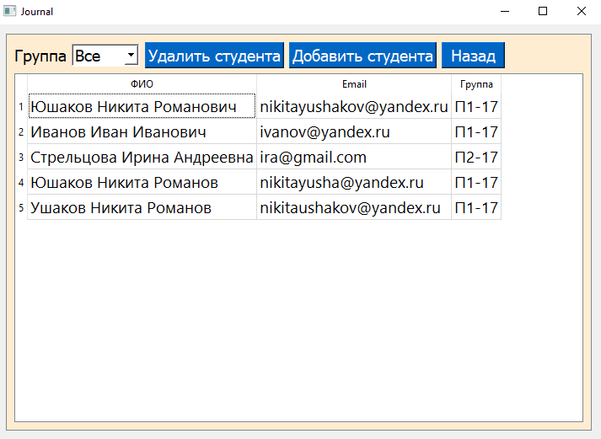

Рисунок 2. После добавления функционала